Instituto D. João V

Curso Profissional de Técnico de Gestão e Programação de Sistemas Informáticos

2017 - 2020



# Relatório final da prova de aptidão profissional

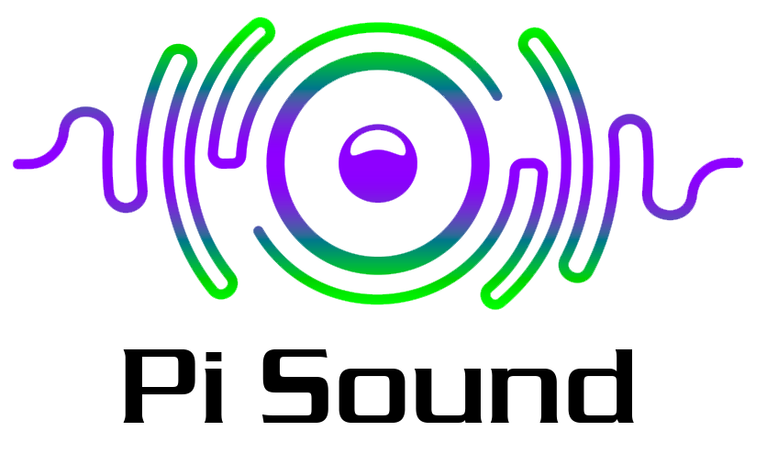

David da Silva Marques

N.º 6

12.º B

Louriçal, 8 de Julho de 2020



Instituto D. João V

Curso Profissional de Técnico de Gestão e Programação de Sistemas Informáticos

2017 - 2020

Relatório final da prova de aptidão profissional

Pi Sound

David da Silva Marques

N.º 6

12.º B

| Orientador |

Prof. Jorge Silva

Louriçal, 8 de Julho de 2020

### Agradecimentos

A minha prova de aptidão profissional foi, de certa forma, uma prova que me permitiu testar os meus conhecimentos e adquirir novas competências.

Quero agradecer a todos os meus professores, especialmente ao Professor Orientador Jorge Silva e ao Professor Jorge Madeira, que acompanharam todo o processo de desenvolvimento do meu projeto final e me deram algumas ideias para melhorá-lo. Aos meus pais por todo o apoio que me deram e ajuda, aos meus colegas que estiveram sempre prontos a ajudar.

Muito obrigado a todos.

### Resumo

Para a Prova de Aptidão Profissional, desenvolvi um projetointitulado de PI Sound, que é constituído por um Raspberry Pi que inicia música através de uns interruptores magnéticos, tendo também a assistente da Google e um Website que nos informa do que se trata, sobre como realizei este projeto e sobre como outras pessoas o poderão realizar.

O website criado dá ao utilizador o conhecimento dos principais objetivos deste projeto, de como funciona o PI Sound e de como construir um minicomputador que pode, através de movimentos dos sensores magnéticos, iniciar a música ou o som.

# Índice

Relatório final da prova de aptidão profissional 1

Agradecimentos 3

Resumo 4

Índice 5

Introdução 6

Desenvolvimento 7

Enquadramento teórico 7

Métodos e técnicas utilizadas 8

*Software* utilizado 8

*Hardware* Utilizado 11

Linguagens de programaçãoutilizadas 14

Pi Sound - Projeto 16

Conclusão 31

Bibliografia 32

### Introdução

No fim do Curso Profissional de Técnico de Gestão e Programação de Sistemas Informáticos, é necessária a habitual realização de uma Prova de Aptidão Profissional que se relacione com alguns dos temas que foram lecionados ao longo do curso, no entanto não tinha a menor ideia do que iria fazer.

Durante o curso fui adquirindo vários conhecimentos como, por exemplo, programar em várias linguagens (Visualg, C, HTML, PHP, VisualBasic e Unity) e também editar imagens (Photoshop).

Porém, o que me chamou mais a atenção foi o desenvolvimento de algo que fosse útil e contribuísse para ajudar as pessoas. Assim, pensei em desenvolver um programa sobre a linguagem gestual, o qual tentei desenvolver até há uns meses atrás, mas, com o decorrer do tempo e depois de várias tentativas da realização do projeto em si, foi inalcançável. O projeto “Linguagem Gestual com Raspberry Pi” consistia no minicomputador Raspberry Pi 4, que, através de uma câmara, captava os movimentos realizados com a palma da mão; o monitor mostrar-nos-ia a letra correspondente ao símbolo feito pela palma da mão e iria sair o som da letra respetiva, podendo até formar palavras e construindo a palavra letra a letra. Mas, sem conseguir realizar este projeto, parti para uma nova ideia e, como sempre gostei de música, pensei que poderia realizar um projeto que assim que entrasse no quarto –uma música poderia começar a tocar – e assim surgiu o Pi Sound.

Neste relatório, será apresentado o meu projeto de aptidão profissional, o desenvolvimento do mesmo, alterações e diferenças entre o trabalho desenvolvido.

A base deste projeto assenta na criação de um minicomputador, mas também em alguns programas de edição de imagens, como o Photoshop, e também utilizei o website “mp3cut.net” para converter, editar músicas e efeitos sonoros para a realização do projeto.

### Desenvolvimento

## Enquadramento teórico

Para a Prova de Aptidão Profissional, no início, escolhi elaborar um projeto ao qual chamei **“Linguagem Gestual com Raspberry Pi”**, que iria ajudar na aprendizagem e uma melhor comunicação com pessoas com dificuldades na fala ou problemas de audição. O projeto consistia num minicomputador (Raspberry Pi) que continha uma câmara e que, ao realizar um símbolo com a mão que correspondesse a uma letra do alfabeto da LGP (Alfabeto da Língua Gestual Portuguesa), iria mostrar no ecrã a letra e iria reproduzir o som da letra em questão. Mas este projeto não foi realizado devido aos vários problemas que encontrei ao longo do percurso, portanto tive que mudar de projeto. Como sempre gostei de música pensei que poderia realizar um projeto que, assim que se entrasse no quarto, uma música poderia começar a tocar, e assim surgiu o Pi Sound. O Pi Sound consiste num projeto que, através de uns sensores magnéticos aplicados numa porta, quando estes são afastados o Raspberry Pi irá iniciar a música. Também foi introduzido no Raspberry Pi a Assistente da Google que nos irá permitir, por exemplo, saber a temperatura do dia em questão, através do acionamento de uma tecla do teclado e, de seguida, introduzir um comando através da voz. Este projeto também é acompanhado por um site desenvolvido com linguagens HTML, PHP, JavaScript e CSS.

A escolha deste tema foi feita devido ao gosto pela música que sempre tive e o gosto de desenvolver algo que pudesse ajudar as pessoas.

O desenvolvimento deste projeto baseou-se nos meus conhecimentos teóricos adquiridos em algumas das disciplinas do curso que frequento. Essas disciplinas foram, nomeadamente, Programação de Sistemas Informáticos e também Redes de Computadores.

Em suma, este projeto é importante, pois o facto de ser algo com uma aplicabilidade real dá mais propósito ao objetivo de finalizar esta Prova de Aptidão Profissional que se mostra como uma experiência enriquecedora, podendo aprender novos conhecimentos e utilizar conhecimentos aprendidos ao longo do Curso Profissional de Técnico de Gestão e Programação de Sistemas Informáticos.

## Métodos e técnicas utilizadas

Na construção deste projeto foi usada uma série de metodologias e ferramentas que se aplicaram em conjunto de maneira a se desenvolver este trabalho até chegar ao resultado pretendido. Cada um desses métodos tem uma função específica que foi desempenhada durante a criação do projeto com a intenção de atingir objetivos concretos que foram chegando por necessidade ou, principalmente, por planeamento prévio.

Quanto à parte técnica relativa a este trabalho, podem-se dividir as ferramentas utilizadas em duas categorias que se destacam: *software, hardware* e linguagens de programação. O *software* utilizado engloba todos os programas, aplicações ou serviços que serviram de plataforma de ajuda para aplicar todas as técnicas de desenvolvimento dos projetos. O *hardware* é o material utilizado para a realização do minicomputador. Já as linguagens de programação são o que permite criar o website.

*Software* utilizado

 A lista de *software* que se segue apresenta todo o *software* que foi utilizado no desenvolvimento do projeto:

**Microsoft Word 2019** – O Word é um processador de texto produzido pela Microsoft, que dá a possibilidade de criar diversos tipos de documentos e é conhecido pela sua facilidade de utilização. Possui variadas ferramentas de criação e edição de texto que torna o documento mais chamativo.

Figura 1: Logótipo do Microsoft Word 2019.

Na minha Prova de Aptidão Profissional, utilizei o Word para criar documentos como o Anteprojeto, Projeto e também o presente Relatório Final.

**Visual Studio Code** – O Visual Studio Code é um editor de texto com diversas ferramentas direcionadas à criação de código de diferentes linguagens de programação e estruturação. O Visual Studio Code possui a vantagem de ter uma comunidade de utilizadores que desenvolve *plugins* com o objetivo de adicionar funcionalidades e personalizar este programa às necessidades do desenvolvedor.

Figura 3: Logótipo do Visual Studio Code.

Na minha PAP, o Visual Studio Code teve a função de plataforma de construção do código relativo ao site do projeto, onde escrevi todas as partes de HTML, CSS, PHP que são executadas durante o funcionamento do website.

 **WampServer** – O WampServer é um software que efetua a instalação automática de um conjunto de softwares no computador, de modo a facilitar a configuração de um software interpretador de scripts local e um banco de dados no sistema Windows. Conjunto desenvolvido pela PHP Team sob licença GNU General Public License. Com o WampServer, foi-me possível criar um servidor web local, onde pude testar o site da PAP antes de este ser colocado num servidor final. Este *software* foi indispensável, já que me criou uma plataforma propícia a testes e ajustes.

Figura 4: Logótipo do WampServer.

**Adobe Photoshop CS6** – O Photoshop é um *software* de edição de imagem muito conhecido a nível mundial. Este programa possui um número elevado de funções e de possibilidades direcionadas ao tratamento de imagem e tem conta com características que nenhum outro *software* do mesmo tipo tem, fazendo deste um instrumento indispensável nestes casos.

Figura 5: Logótipo do Adobe Photoshop CS6.

Com o Photoshop fiz as edições necessárias às imagens que foram usadas nos dois projetos e também nos documentos associados à Prova de Aptidão Profissional, sejam estas imagens logótipos, tabelas, capturas de ecrã ou qualquer outro tipo que foi usado.

**Google Chrome**, **Internet Explorer**, **Mozilla Firefox e Microsoft Edge** – O Google Chrome, o Internet Explorer, o Mozilla Firefox e Microsoft Edge são a quatro navegadora web mais conhecidos e usados no mercado atualmente. Permitem aceder a todos os sites existentes na internet e cada uma deles possui características que os diferenciam, contudo, o objetivo principal é o mesmo.

Estes quatro navegadores foram usados para aceder ao site da PAP e verificar se todas as suas funções eram executadas da maneira correta e uniforme em todos eles. Entre os quatro, o que mais usei foi o Google Chrome, já que conta com ferramentas muito vantajosas no que toca a programadores desta área e, para além disso, este programa tem a minha preferência pessoal no que toca a este tipo de desenvolvimento.

Figura 6: Logótipos do Google Chrome, Internet Explorer, Mozilla Firefox e Microsoft Edge (respetivamente, da esquerda para a direita).

*Hardware* Utilizado

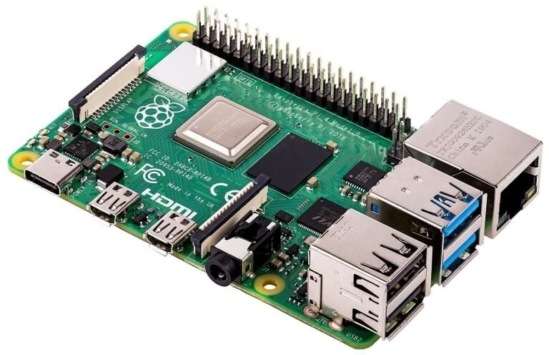**Raspberry PI 4 -** Raspberry Pi é uma série de computadores de placa única do tamanho reduzido, que se conecta a um monitor de computador ou TV, e usa um teclado e um rato, desenvolvido no Reino Unido pela Fundação Raspberry Pi. Todo o hardware é integrado numa única placa. O principal objetivo é promover o ensino em Ciência da Computação básica em escolas, inclusão e empoderamento social, sendo multiplataforma, considerando as mais consagradas marcas de videojogos do mundo.

Figura 7: Placa Raspberry Pi 4.

Na minha PAP, o Raspberry Pi 4 foi usado como minicomputador que contém todos os programas sobre a linguagem gestual.

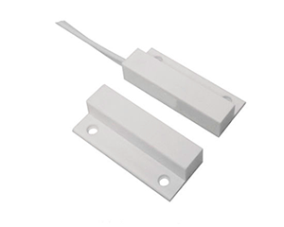

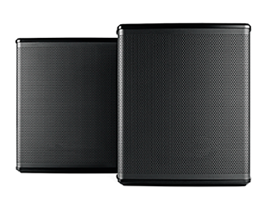**Interruptor Magnético** - O Interruptor Magnético é um interruptor elétrico operado por um campo magnético aplicado. O interruptor pode ser acionado por uma bobina eletromagnética, criando um relé de palheta, ou trazendo um íman permanente para perto dele. Quando o campo magnético é removido, os contatos na chave reed retornam à sua posição original.

Figura 8: Interruptor Magnético

O Interruptor Magnético foi usado para fazer com que o Raspberry desse início à música.

**Colunas** – Colunas são aparelhos de reprodução de som que apenas usam componentes passivos (resistências, condensadores, bobines), e que não necessitam de alimentação. Como não conseguem amplificar o sinal, a sua saída é sempre igual ou inferior ao sinal de entrada.

Figura 9: Colunas

Figura 21: Colunas.

As colunas foram utilizadas para a reprodução do som vindo do Raspberry Pi.

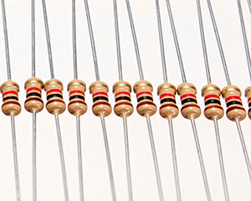 **Resistências** – A Resistência é um dispositivo elétrico muito utilizado em eletrônica, ora com a finalidade de transformar energia elétrica em energia térmica por meio do efeito joule, ora com a finalidade de limitar a corrente elétrica num circuito.

Com a utilização das resistências proporciona-se que cada componente receba apenas uma quantidade de energia específica.

Figura 10: Resistências

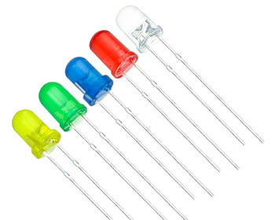**Led –** O led é usado para a emissão de luz em locais e instrumentos onde se torna mais conveniente a sua utilização no lugar de uma lâmpada. Especialmente utilizado em produtos de microeletrónica como sinalizador de avisos, também pode ser encontrado em tamanho maior, como em alguns modelos de semáforos.

Figura 31: Led

O Led foi utilizado para dar o conhecimento de quando o projeto estaria ativo.

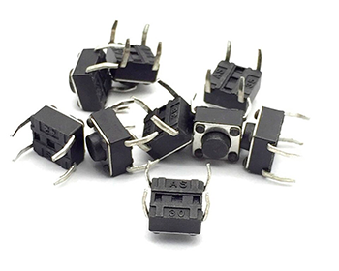**Botão** - botão é um dispositivo utilizado para controlar uma [máquina](https://pt.wikipedia.org/wiki/M%C3%A1quina) ou [processo](https://pt.wikipedia.org/wiki/Processo). Os botões podem ser elétricos ou mecânicos, sendo os elétricos mais comuns devido à sua larga aplicação em [eletrotecnia](https://pt.wikipedia.org/wiki/Electrotecnia) e [eletrónica](https://pt.wikipedia.org/wiki/Electr%C3%B3nica).

Os botões dão início ao projeto.

Figura 12: Botão

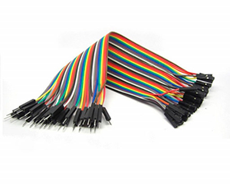

**Cabos de conexão (Jumper)** – O Jumper é um pequeno condutor utilizado para conectar dois pontos de um circuito eletrônico. São geralmente utilizados para configurar placas de circuitos, como placas-mãe de computadores. Os Jumpers foram utilizados para fazer as conexões.

Figura 43: Jumper

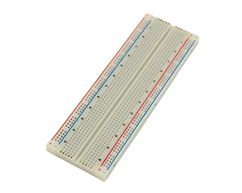 **Placa de Ensaio (Breadboard)** – Placa de Ensaio é uma placa com orifícios e conexões condutoras utilizada para a montagem de protótipos e projetos. A grande vantagem da placa de ensaio na montagem de circuitos eletrônicos é a facilidade de inserção de componentes, uma vez que não necessita de soldagem.

A placa de ensaio é utilizada para fazer as ligações entre componentes e o Raspberry Pi.

Figura 14: Breadboard

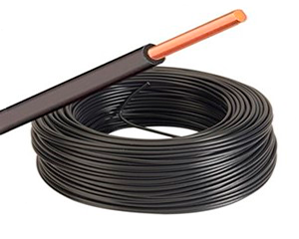

**Cabo de Eletrócnica (Fio Unifilar)** – O CSS (*Cascading Style Sheets*) é uma linguagem de folha de estilos que define o layout dos documentos HTML, tornando a interface usada pelo

Figura 15: Fio Unifilar

Figura 17: Fio Unifilar

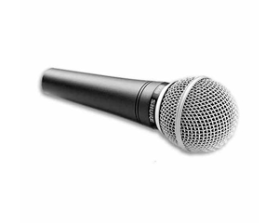

**Microfone** - O microfone é um transdutor que converte o som em sinais elétricos.

Figura 16: Microfone

O microfone foi utilizado para a inserção do comando por voz no assistente da google.

Linguagens de programaçãoutilizadas

A lista de linguagens de programação que se segue apresenta todas as linguagensque foram utilizadas durante o desenvolvimento do projeto:

**HTML** – O HTML (*HyperText Markup Language*) é uma linguagem de marcação que serve como base para produzir páginas na web. Esta linguagem abunda por toda a internet e é interpretada pelos navegadores que então fazem a apresentação do que o código representa para o utilizador.

Figura 57: Logótipo do HTML.

No site da minha Prova de Aptidão Profissional, o HTML serviu para fazer toda a estrutura de base de cada uma das páginas do website.

**CSS** – O CSS (*Cascading Style Sheets*) é uma linguagem de folha de estilos que define o layout dos documentos HTML, tornando a interface usada pelo utilizador mais agradável através do controlo de cores, fontes, margens, linhas, imagens de fundo, posicionamentos e muito mais.

Figura 18: Logótipo do CSS.

O CSS foi usado na parte do site para criar uma interface limpa, suave e agradável ao utilizador, modificando o aspeto do HTML com o objetivo de ter um projeto mais apresentável.

 **JavaScript** – O JavaScript é uma linguagem de programação direcionada para a web e para ser usada a par do HTML. Esta linguagem é executada pelo navegador web que está a interpretar a página em questão e é designada para interagir com o utilizador, processando funções que adicionam funcionalidades ao comportamento do site. O **jQuery** é também uma livraria de JavaScript, que dá ao desenvolvedor a possibilidade de criar funções para a sua página web de forma mais simplificada e de fácil entendimento do código, para além de contar com *plugins* feitos pela comunidade.

Figura 19: Logótipo do JavaScript.

 **Python** – Python é uma linguagem de programação de alto nível, interpretada, de script, imperativa, orientada a objetos, funcional, de tipo dinâmica e forte. Foi lançada por Guido van Rossum em 1991. Atualmente possui um modelo de desenvolvimento comunitário, aberto e gerenciado pela organização sem fins lucrativos Python Software Foundation. Apesar de várias partes da linguagem possuírem padrões e especificações formais, a linguagem como um todo não é formalmente especificada. O padrão de facto é a implementação CPython.

Figura 20: Logótipo do Python.

Esta linguagem foi-me útil para programar o Raspberry Pi e assim criar o Pi Sound.

**Pi Sound – Projeto**

##### Desenvolvimento do Projeto

A Prova de aptidão profissional pode ser decomposta em 3 partes (Projeto Música Ambiente, Projeto Assistente Google e Website), pelo que irei explicar uma a uma, começando pelo Projeto Música Ambiente.

Música Ambiente

Numa fase inicial, será necessário conectar todos os componentes para o Raspberry Pi funcionar, os componentes utilizados para além dos básicos, nomeadamente o raspberry pi, fonte de alimentação do raspberry pi, monitor, cabo de conexão, teclado, rato, cartão de memória, cabo 3.5mm. Não sendo um componente, a internet também foi necessária na realização deste projeto, assi como serão necessários alguns componentes como dois interruptores magnéticos, umas colunas, cinco resistências (uma de 220 Ohm, uma de 1K Ohm e três de 10K Ohm ), um led, dois botões miniatura de quatro pinos, oito cabos de conexão ou jumpers, uma placa de ensaio e trinta centímetros de cabo unifilar.

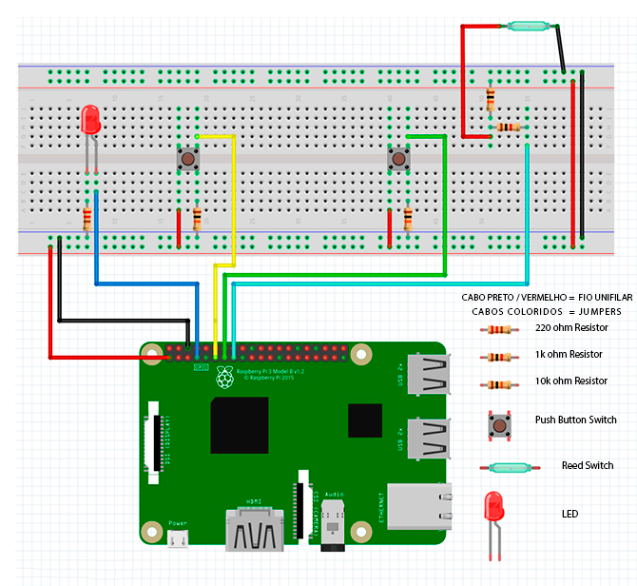Comecei por montar o circuito como mostra a seguinte imagem:

Conectei o led ao pino 7 no Raspberry Pi, os dois botões estão conectados aos pinos 11 e 13 e o interruptor magnético conecta-se ao pino 15. A energia vai para os pinos 1 (3v3) e 6 (GND).

No início, para testar o projeto, coloquei o interruptor magnético à minha frente, para poder ativá-lo ou desativá-lo facilmente, conectei a saída de 3,5 mm do raspberry às colunas. Obtive o seguinte resultado:

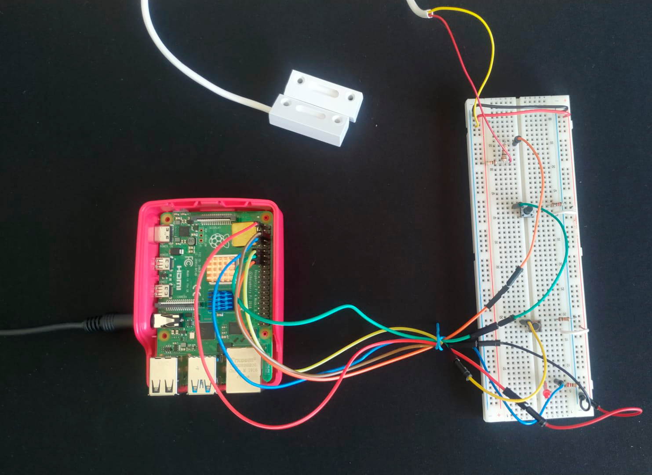Depois, liguei o raspberry pi e, como testei o Raspberry Pi com um monitor, mouse e teclado, era necessário aceder ao terminal. De seguida, comecei a programar. Assim, numa fase inicial criei um script nomeado de **“test.py”,** usando o comando “**nano test.py”**, depois coloquei o seguinte código:

**import RPi.GPIO as GPIO**

**import time**

**GPIO.setwarnings(False)**

**GPIO.setmode(GPIO.BOARD)**

**GPIO.setup(7, GPIO.OUT)**

**GPIO.setup(11, GPIO.IN)**

**GPIO.setup(13, GPIO.IN)**

**GPIO.setup(15, GPIO.IN)**

**While True:**

**GPIO.output(7, GPIO.HIGH)**

**if (GPIO.input(11) ==1):**

**print ("Button on GPIO 11")**

**time.sleep(1)**

**if (GPIO.input(13) ==1:**

**print ("Button on GPIO 13")**

**time.sleep(1)**

**if (GPIO.input(15)==1):**

**print ("Button on GPIO 15")**

**time.sleep(1)**

**GPIO.cleanup( )**

Este código lê o valor dos botões e imprime na tela quando eles mudam. Os dois botões de pressão possuem resistores de pressão e relatam “ALTO” quando pressionados. O interruptor do íman magnético informa “ALTO” sempre que o íman que o acompanha estiver próximo. Executei o programa com o seguinte código **“Pyhton test.py”**, o programa iniciou dando sinal através do led e surgiu no ecrã um relatório de quando foram pressionados os dois botões e quando puxei o íman para longe do interruptor magnético, para terminar o teste, pressionei CTRL-C para interromper o programa.

Sabendo que o circuito já funcionava, já poderia montar um programa simples para configurar, acionar e redefinir o sensor de porta. Comecei, assim, por importar alguns módulos **“import RPi.GPIO as GPIO”, “import pygame.mixer”, “import time”;** usei o módulo pygame para tocar a música, de seguida, usei uma variável chamada **“active”**, para decidir se o sistema está ativo ou não, e defini algumas funções:

**def activeSetup( ):**

**global active**

**active = 0**

**print ("Currently Not Active")**

**def activeSetup( ):**

**global active**

**if active == 1:**

**active = 0**

**GPIO.output(7, GPIO.LOW)**

**print ("Currently Not Active")**

**elif active == 0:**

**print ("Activating in 10 seconds")**

**for x in range (0,10):**

**GPIO.output(7, GPIO.HIGH)**

**time.sleep(0.5)**

**GPIO.output(7, GPIO.LOW)**

**time.sleep(0.5)**

**active = 1**

**GPIO.output(7, GPIO.HIGH)**

**print ("Currently Not Active")**

**else: return**

A primeira função cria uma variável chamada **“active”** e define-a como 0. Atribui ao estado ativo um valor numérico significa que planeja escalar posteriormente o programa para ter diferentes estados ativos, pode numerá-los de acordo e a segunda função, quando chamada, verifica se o sistema está ativo (ativo == 1). Se estiver, define o sistema para não ativo (ativo == 0), apaga o LED e imprime no terminal. Caso contrário, receberá uma contagem regressiva de dez segundos para sair da sala em que o LED pisca, antes de permanecer ligado para mostrar que o sistema está ativo. Mais tarde, defini uma função que assistirá o íman a mudar:

**def watchDoor( ) :**

**global playing**

**playing = False**

**while True:**

**if active == 1 and GPIO.input(15) == 1 and playing == False:**

**playing=True**

**pygame.mixer.music.play( )**

**if GPIO.input(13) == 1:**

**print ("Stop button pressed: Exiting")**

**break**

**if GPIO.input(11) == 1:**

**activeState ()**

**time.sleep(0.5)**

A variável chamada **“playing”** existe simplesmente para parar o programa tentando iniciar a reprodução repetidamente quando o interruptor é acionado.

Dentro do loop **“while”**, a primeira instrução **"if"** inicia a música, a segunda declaração **"if"** é para o botão de saída; ao pressionar o botão, a música para e o programa sai; a terceira instrução **"if"** é para alternar se o sistema está ativo ou não; a função **“time.sleep”** aqui é para impedir a leitura de vários botões quando pressionados. Logo a seguir instalei os pinos do pi:

**GPIO.setmode(GPIO.BOARD)**

**GPIO.setup(7, GPIO.OUT, initial=GPIO.LOW)**

**GPIO.setup(11, GPIO.IN)**

**GPIO.setup(13, GPIO.IN)**

**GPIO.setup(15, GPIO.IN)**

O argumento inicial = GPIO.LOW na configuração do pino 7 define-o como baixo assim que é inicializado. Depois chamei nossa função que irá definir o sistema para não estar ativo quando o programa for iniciado, utilizando o seguinte comando **“activeSetup ()”.** Além disso, precisamos iniciar o misturador **“pygame”** e carregar a música com o próximo código:

**pygame.mixer.init (44100,-16,2,1024)**

**pygame.mixer.music.set_volume (1.0)**

**name = "example.mp3"**

**pygame.mixer.music.load (name)**

**print ("Loaded track - "+ str(name))**

A primeira linha deste bloco inicia o misturador **“pygame”** – o último argumento entre parênteses é o buffer que controla a latência na qual o som é reproduzido –, de seguida falta configurar um loop que aguarda a ativação ou desativação do programa.

**while True:**

**if (GPIO.input(13) == 1):**

**print ("Stop button pressed: Exiting")**

**break**

**if (GPIO.input(11) == 1):**

**activeState( )**

**time.sleep(0.5)**

**if (active == 1):**

**watchDoor( )**

**break**

**GPIO.cleanup( )**

Este loop **“while”** irá esperar por uma entrada de qualquer botão e fecha ou altera o estado para ativo de acordo; se o estado de ativo se tornar 1, a função **“watchDoor”** que definimos anteriormente será chamada e, na próxima vez que a porta abrir, a música tocará. Também chamamos **“GPIO.cleanup ( )”** para redefinir os pinos na saída, o que geralmente é uma boa prática para toda a programação no Raspberry Pi.

E assim terminei a primeira parte do projeto.

Assistente google

Nesta fase do projeto, incluindo os componentes referidos anteriores, precisei também de um microfone. Para iniciar este projeto é necessário inicialmente configurar o código do Assistente da Google no próprio Raspberry Pi. Assim, primeiro registei e configurei o projeto no Google Actions Console da seguinte forma: fiz login com a minha conta Google, de seguida fui para painel de ações do Google Console, usando o link **“https://console.actions.google.com/”,** depois fui redirecionado para a seguinte tela:

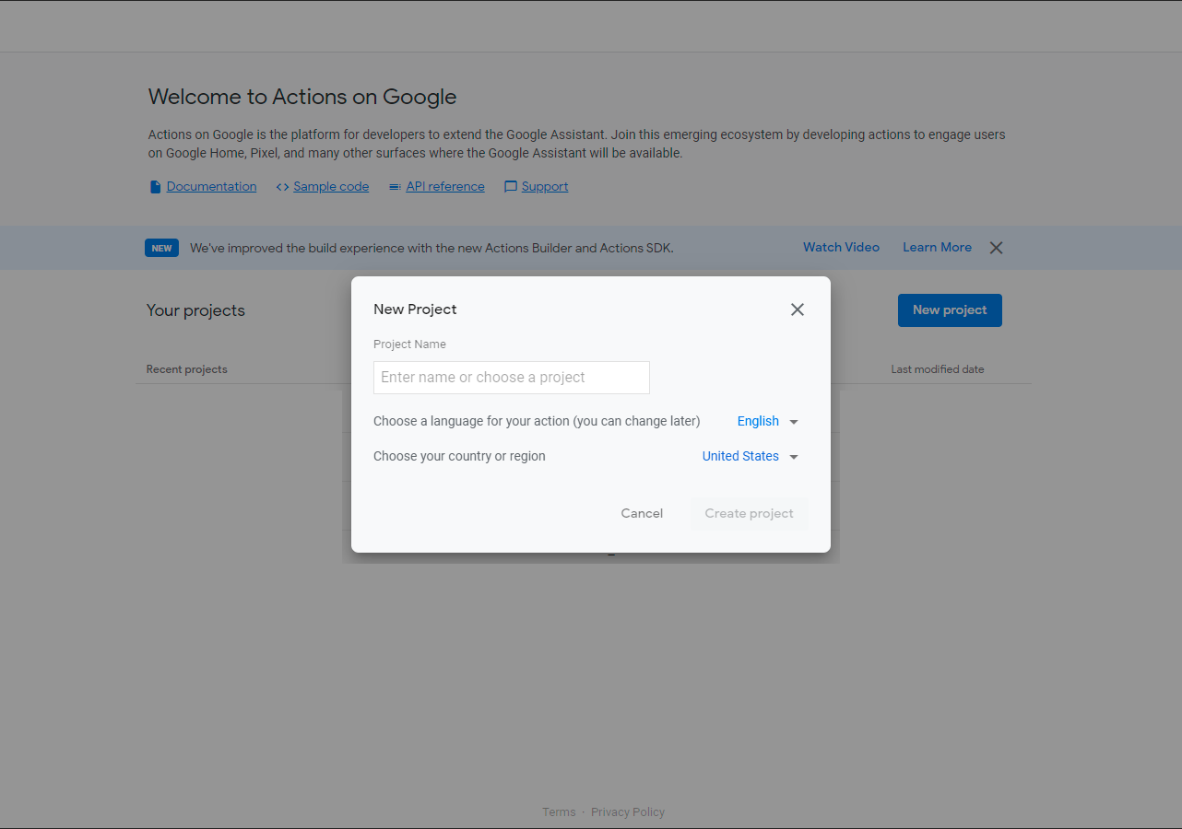

Aqui cliquei no botão **"Novo projeto"**, como mostra a captura de tela acima, e foi-me solicitado inserir um **"Nome do projeto”;** além do nome do projeto, precisei de definir o país e o idioma, conforme mostra a captura de ecrã; depois de definir o nome do projeto e escolher o idioma e país, cliquei no botão **"Criar projeto" (Create Project)**.

Numa nova página, acedi ao link **“**[**https://console.actions.google.com/**](https://console.actions.google.com/)**”** e ativei a API do Google Embedded Assistant como mostra a seguinte imagem: 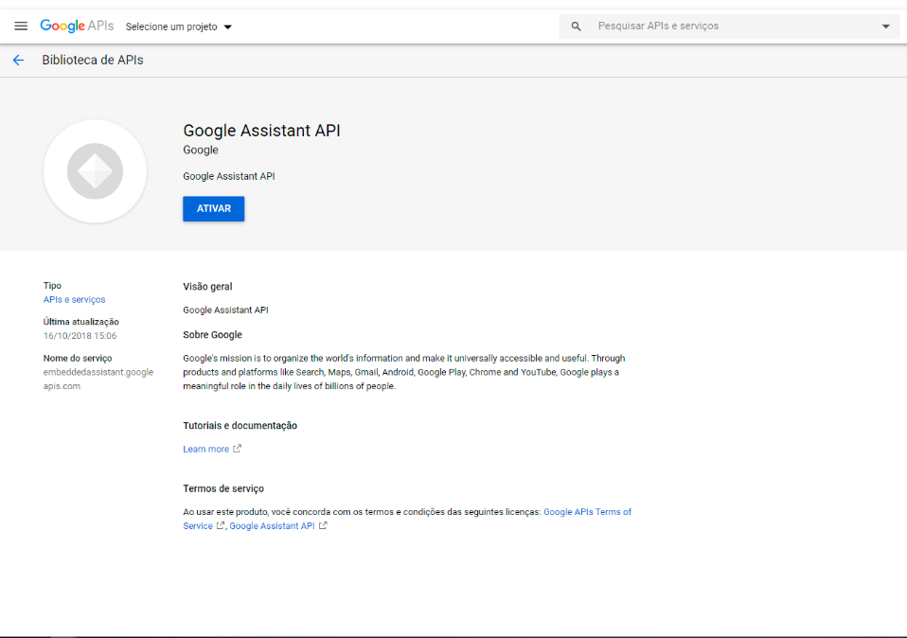

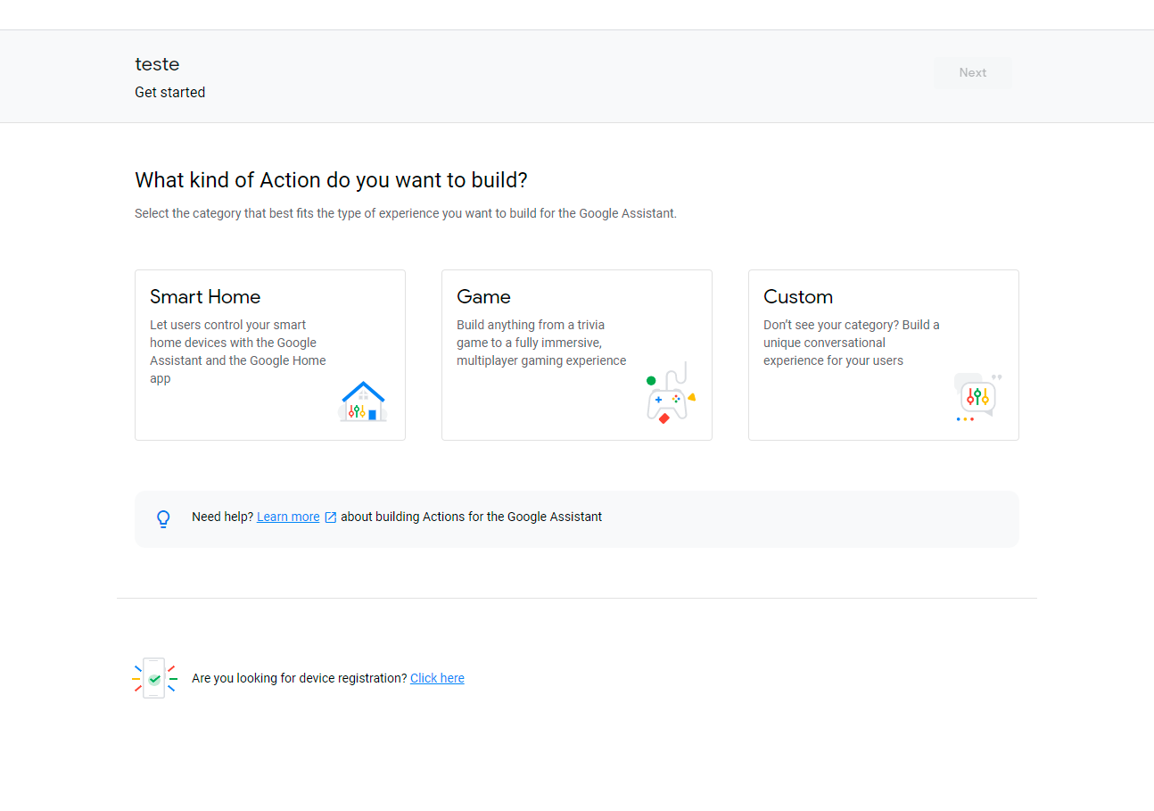 Depois, com o meu projeto selecionado pressionei o botão **"Ativar"**. De volta a outra página onde criei o projeto, fui até a parte inferior da tela e acedi onde diz “Registro do dispositivo? Clique aqui ", como aparece na captura de imagem abaixo:

Fui direcionado para a tela seguinte, onde precisei de definir um " Nome do produto ", " Nome do fabricante " e um " Tipo de dispositivo " como mostra a tela seguinte:

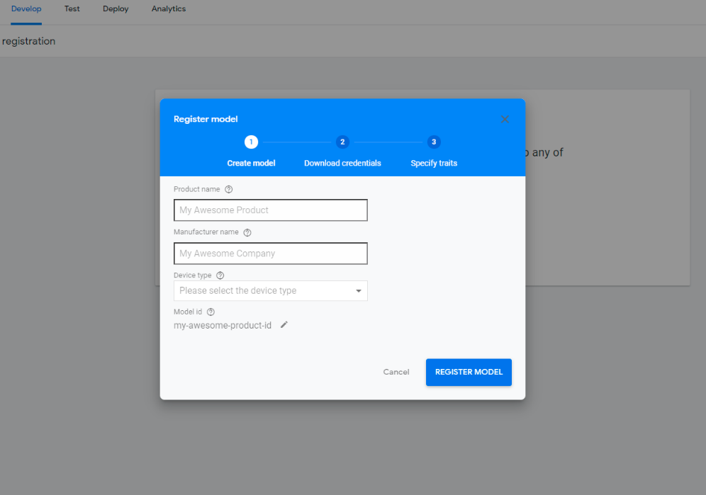

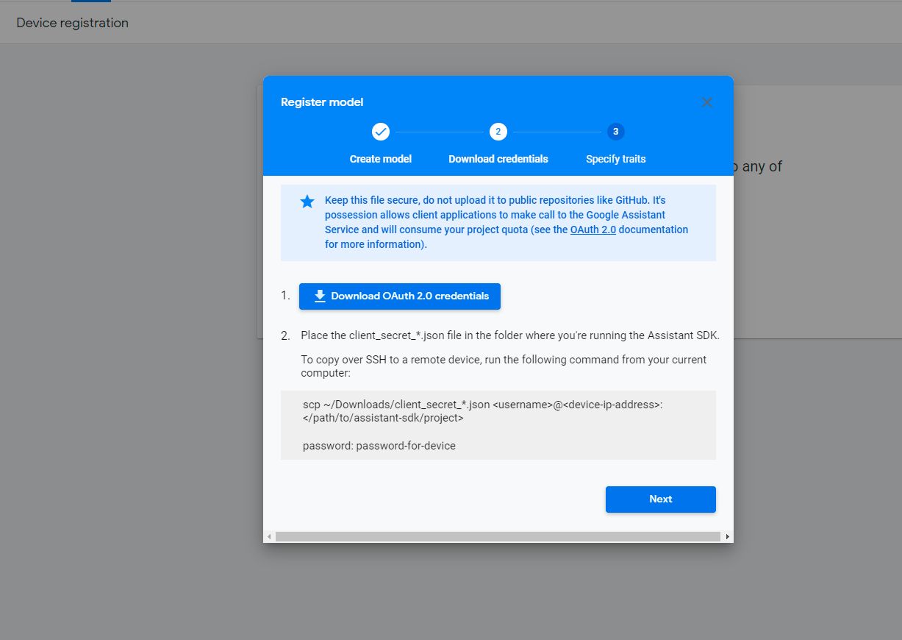Depois fiz o download das credenciais.

Por fim, saltei o seguinte passo, pois não precisaria de nenhuma característica como é mostrado abaixo.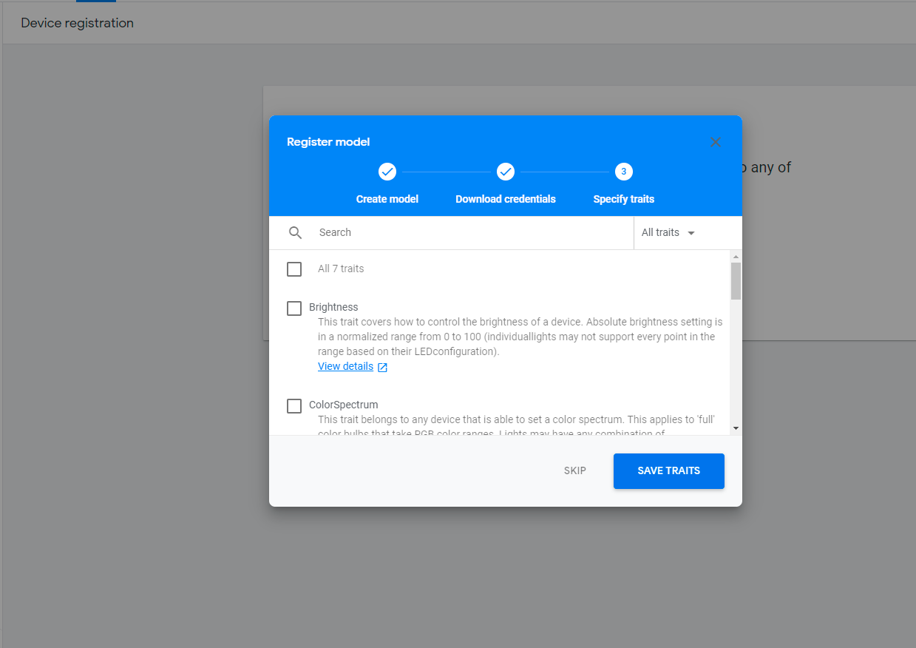

Depois de tudo estar configurado, tive uma última tarefa, que precisei de fazer antes de configurar o Assistente do Google no próprio Raspberry Pi, e que consiste em configurar a tela de consentimento do OAuth, para a google autorizar nosso dispositivo Raspberry Pi Google Assistant. Para fazer isso, precisei de ir à tela de consentimento do CredentialsOauth **“https://console.developers.google.com/apis/credentials/consent"**

Aqui foi apenas necessário especificar o email de suporte para o botão "Salvar" ser desbloqueado, como mostra a seguinte imagem: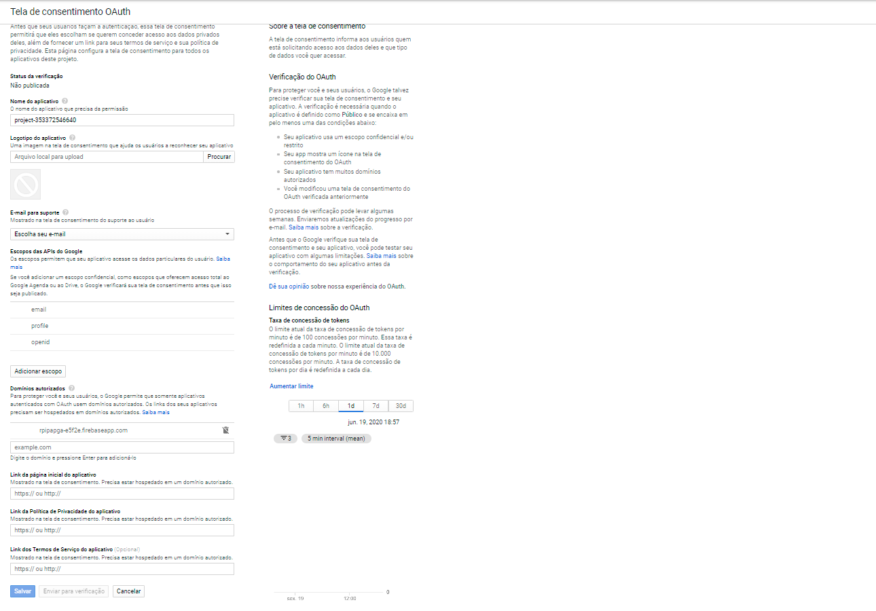

Por fim, entrei na página seguinte **“https://myaccount.google.com/activitycontrols"** que é um URL de ativação de controlo. Aqui, ativei os controles de atividades para garantir que a API do Google Assistant funcione corretamente: atividade na web e de aplicativos, histórico de localização, informação de dispositivo e atividade de voz e áudio.

Após estes passos, comecei a instalar o assistente da google no raspberry pi com os comandos **“sudo apt-get update”** para atualizar o raspberry pi; de seguida, tive de criar um arquivo para colocar as credencias baixadas nos passos antes referidos e utilizei os comandos **“mkdir ~/googleassistant”** e **“nano ~/googleassistant/credentials.json”**. Neste arquivo coloquei todo o conteúdo do ficheiro .JSON baixado no novo arquivo, depois guardei o ficheiro e executei outro comando que instala dependências para o pyhton 3, **“sudo apt-get install python3-dev python3-venv libssl-dev libffi-dev libportaudio2”**. Ativei então um ambiente virtual, “**python3 -m venv env”**, e assim pude prosseguir e instalar as versões mais atualizadas com o código **“env/bin/python3 -m pip install --upgrade pip setuptools –upgrade”**; para entrar no novo ambiente python coloquei na linha de comandos o código **“source env/bin/activate”;** para instalar o pacote mais recente do pyhton executei dois comandos consecutivos **“python3 -m pip install --upgrade google-assistant-library”**, **“python3 -m pip install --upgrade google-assistant-sdk[samples]”**. Depois de configurar todos os pré-requisitos para a execução do software Google Assistant no Raspberry Pi, pude finalmente concluir as últimas etapas para autorizar o sistema. Para fazer isso, primeiro necessitei de instalar a ferramenta de autorização do Google no nosso Raspberry Pi **“python3 -m pip install --upgrade google-auth-oauthlib[tool]”**, e, com a biblioteca de autenticação do Google agora instalada, tive de a executar. Para fazer isso, executaremos o seguinte comando no Raspberry Pi:

**google-oauthlib-tool --client-secrets ~/googleassistant/credentials.json \**

**--scope https://www.googleapis.com/auth/assistant-sdk-prototype \**

**--scope https://www.googleapis.com/auth/gcm \**

**--save –headless**

De seguida, recebi um url para poder autorizar o aplicativo, abri no meu navegador de Web para abri-lo e, nesta janela, fiz login na conta do Google; posteriormente, recebi um código o qual colei no meu terminal e apareceu na tela que as credenciais tinham sido salvas; no passo seguinte tive que concordar com algumas coisas que o google necessita. Com o comando abaixo, substitui o **"projectid"** pelo ID do projeto e substitui o "deviceid" pelo ID do dispositivo que obtive anteriormente no tutorial; depois de executar esse comando pressionei **“ENTER ”** no terminal e explicitei uma uma ação **“ Qual é o tempo ”**, para a qual obtive uma resposta da google assistant.

WEBSiTE

O website é formado por cinco páginas que nos dão uma breve informação do projeto, de como fazer as duas partes do projeto mencionadas acima, uma galeria com todas as imagens utilizadas neste projeto e uma parte de contactos.

A página inicial contém duas imagens alusivas ao projeto, uma breve apresentação do porquê de o site ter sido criado, duas caixas para perceber melhor o objetivo dos dois projetos, uma área para o caso de alguém ter alguma ideia para contribuir para o projeto e, no final da página, uma zona com todas as redes socias e links para páginas do projeto.

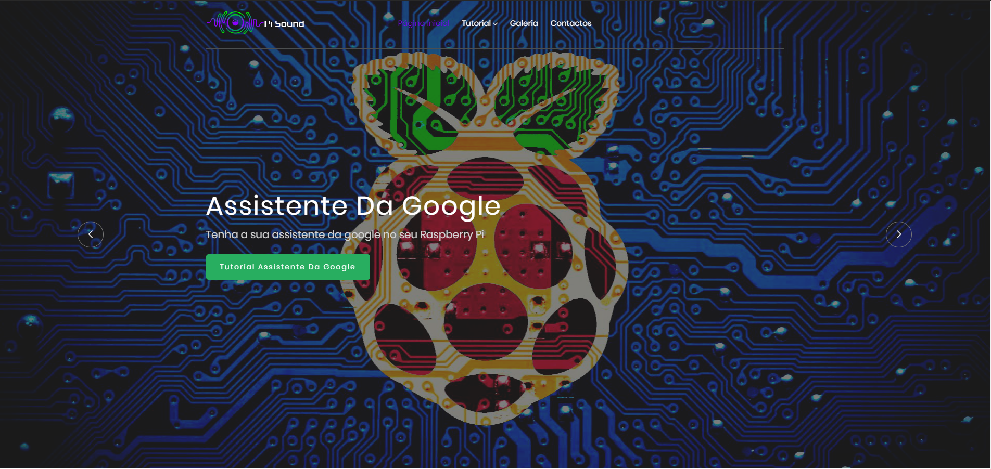

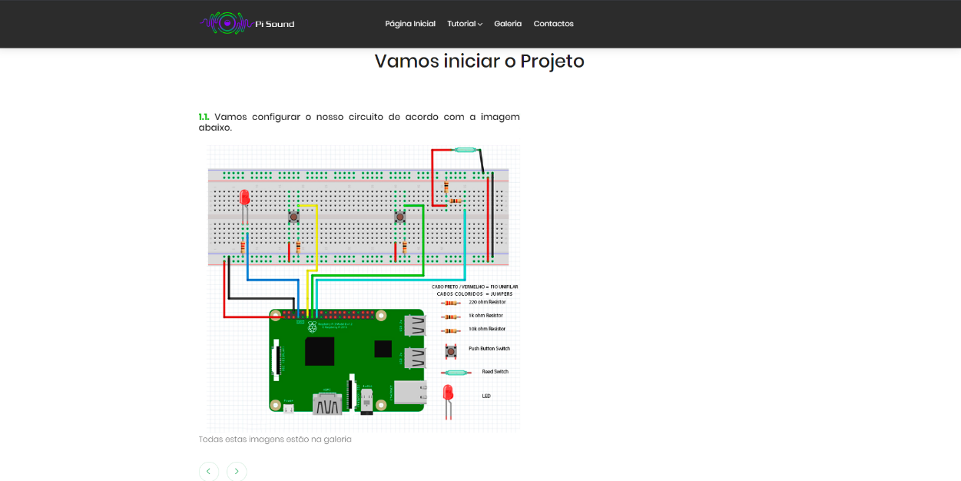A página das tutorias contém uma zona com todos os materiais utilizados e todos os passos para se concretizar um projeto igual. Estes dois tutoriais foram descritos acima e no final da página uma nova zona com todas as redes socias e links para páginas do projeto.

A página da galeria contém uma zona com todas as imagens do projeto.

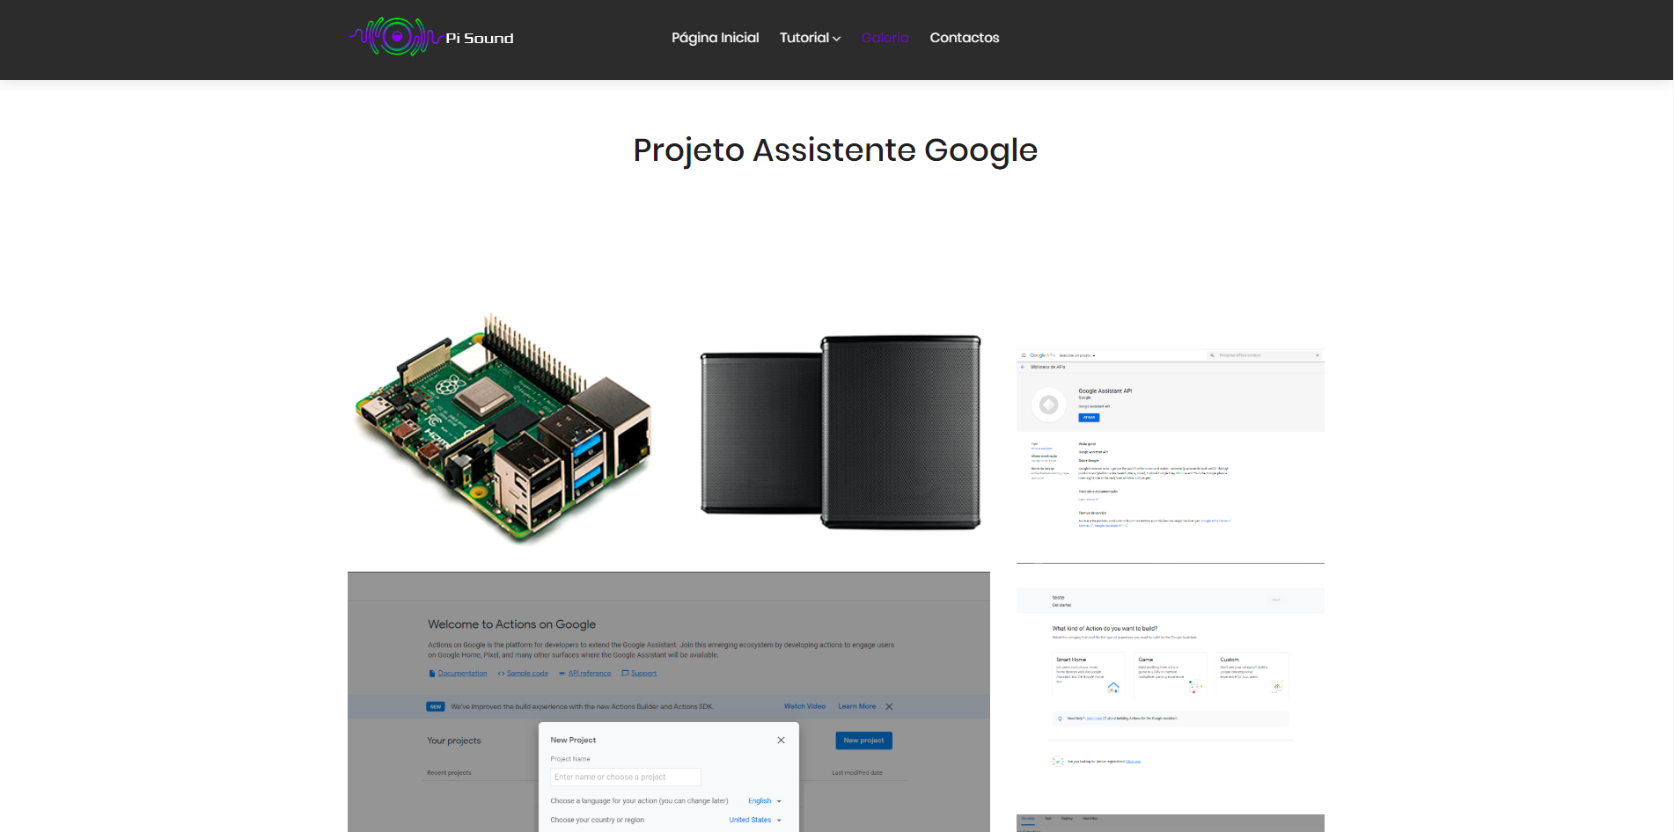

A página dos contactos contém uma zona na qual é possível contactar-me, apenas preenchendo os campos apresentados ou então mais abaixo numa das redes sociais.

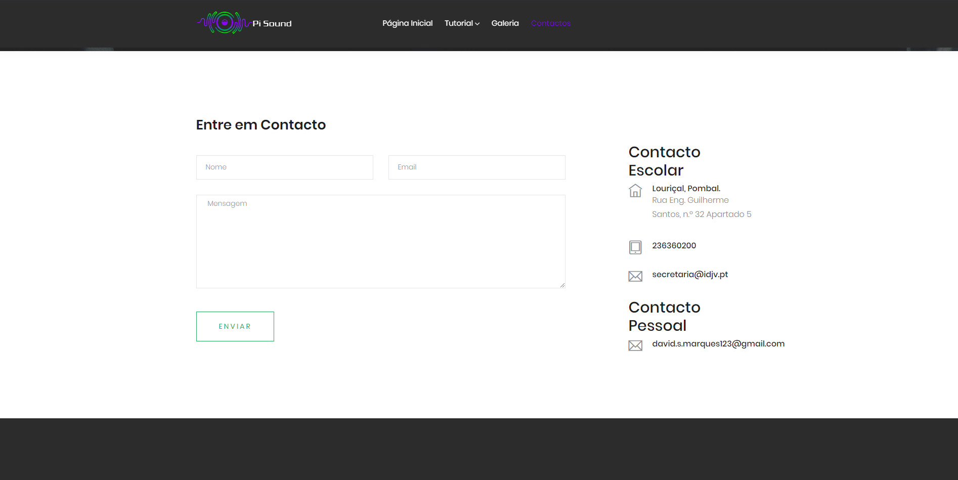

Assim termino o desenvolvimento do projeto Pi Sound.

Apresentação Prova de Aptidão Profissional

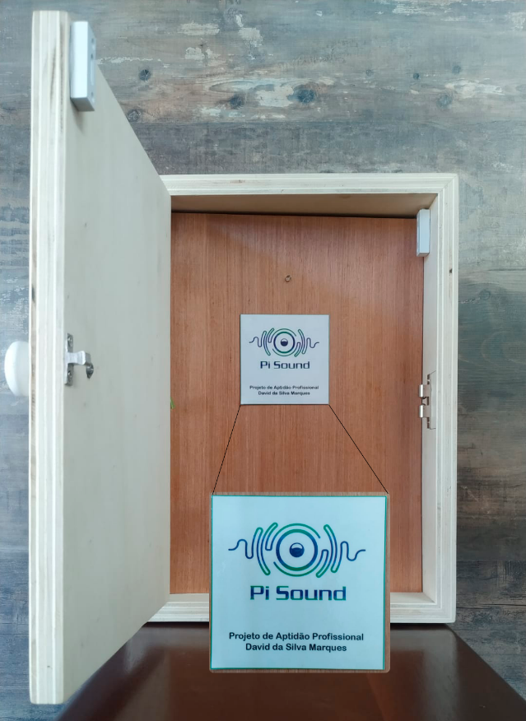 Para a apresentação do projeto desenvolvi uma caixa na qual me irá ajudar a explicar o funcionamento do projeto, dentro da caixa coloquei todos os componentes para o seu desenvolvimento. De seguida apresento umas imagens do projeto final em modo de apresentação.

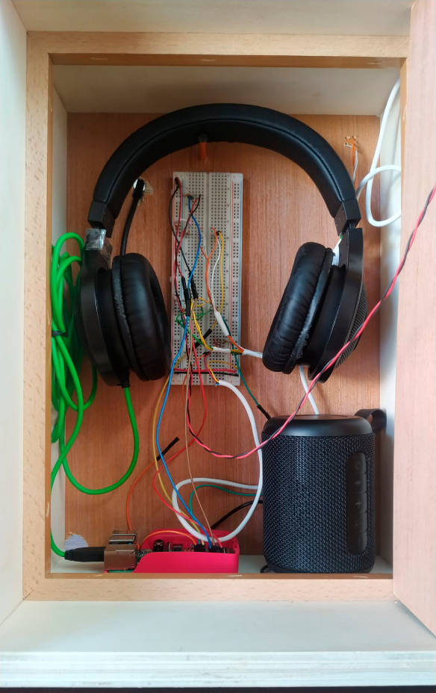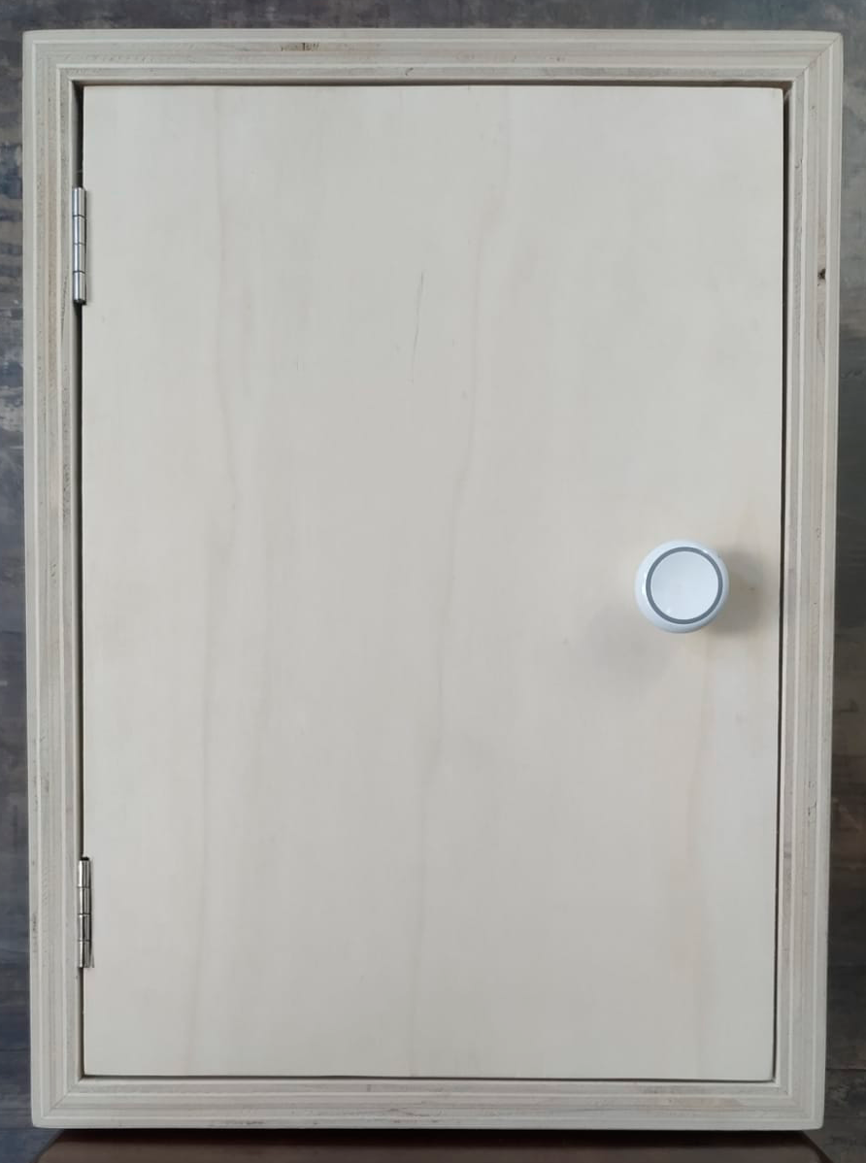

# Conclusão

Sendo a Prova de Aptidão Profissional a última e mais importante tarefa de todo o curso, foi como um teste às minhas capacidades, pois permitiu-me aplicar todos os conhecimentos que adquiri ao longo destes três anos de curso como Técnico de Gestão e Programação de Sistemas Informáticos.

Tirei imenso proveito deste projeto, já que, para além de aprender a documentar, programar, entre outras coisas, aprendi que todo o trabalho tem o seu esforço, mas que pode também ter a sua recompensa.

Desenvolver todo o trabalho constituiu um modo de aprendizagem relevante. Assim, é com grande satisfação que vejo concluído este projeto e este curso que contribuiu bastante para a minha aprendizagem, formação profissional e visão de futuro, potenciando competências que promoverão outras experiências enriquecedoras.

# Bibliografia

**Websites:**

<http://stackoverflow.com/> - Consultado em Junho, 2020

<https://www.w3schools.com/> - Consultado em Junho, 2020

<https://github.com/>- Consultado em Junho, 2020

<https://code.visualstudio.com/> - Consultado em Junho, 2020

<https://www.putty.org/> - Consultado em Junho, 2020

<https://www.raspberrypi.org/> - Consultado em Junho, 2020

<https://pt.wikipedia.org/> - Consultado em Junho, 2020

<https://pimylifeup.com/> - Consultado em Junho, 2020

<https://www.makeuseof.com/> - Consultado em Junho, 2020

<https://www.reddit.com/> - Consultado em Junho, 2020